МБОУ «Куйбышевская СОШ» Малогнеушевский филиал

Военно-спортивная игра
«Зарница»

Воспитатель: Старостина М.В.

Военно-спортивная игра «Зарница»

Цель: рассказать обучающимся о подвигах нашего народа в годы ВОВ,
воспитывать чувство патриотизма, гордости за свою страну.

Оборудование: флажки, гимнастические маты,городки,прпотивогазы,кочки,карандаши,ватман,краски,носилки,граната,мяч.

Класс: 1-11 класс.

Ход занятия

Учитель: Школа, равняйсь, смирно! Звучит гимн Р.Ф.

.В этом году 9 мая отмечаем великий праздник – День Победы, 70-ую годовщину победы советского народа в Великой отечественной войне.
70 лет как окончилась война, которая унесла около 27 миллионов жизней, которая оставила в руинах города и посёлки, вывела из строя заводы, фабрики. Много горя и страха принесла война, но, не глядя на голод, холод, разруху, наш народ победил.

Он победил страшного врага, который заставил жить всех в страхе – он победил фашизм.
День Победы – это великий праздник в нашей стране. В этот день чтят память тех, кто погиб, и кланяются всем тем, кто остался жив. День Победы – это радостный и горький праздник.
Вы никто не знаете войны, но вы слышали о ней от старших, вы не могли не слышать, потому что эта война пришла в каждый дом, в каждую семью. Потому что дорого она нам обошлась. Мы знаем о войне из книг и кино. Нам не понять всего ужаса войны, не испытать страха смерти, потому что всё это приняли на себя наши ветераны, ныне живущие.На защиту Отечества вставали не только взрослые, но и дети.20 тысяч пионеров получили медали за «За оборону Москвы»,15 тысяч 249 юных ленинградцев награждены медалью «За оборону Ленинграда»Дети ухаживали за раненными в госпиталях, собирали металлолом, деньги в фонд обороны.

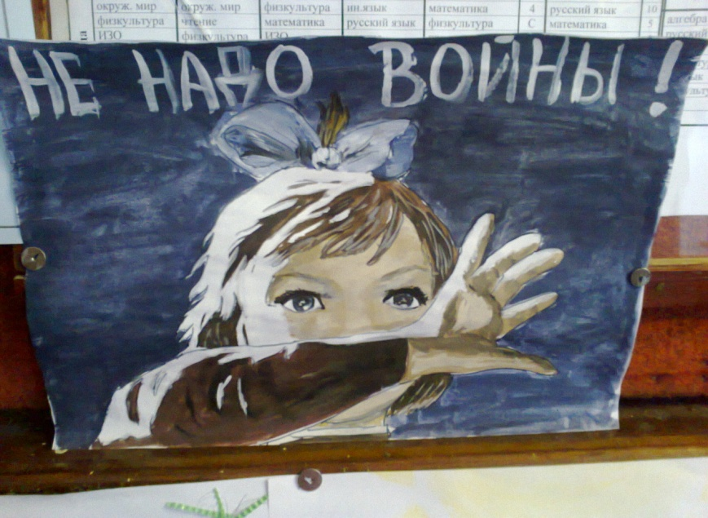
В эти дни, когда оживает природа, мы остро ощущаем, как прекрасна жизнь! Как дорога она нам! И понимаем, что за всё, что мы имеем - жизнь и праздник в нашей жизни, мы обязаны всем тем, кто воевал, погибал, выживал в тех адских условиях, когда казалось, что невозможно было выжить. За плечами этого праздника страшное время войны, разрухи, миллионы смертей. В год Великой Победы вспоминаем тех, кого с нами нет, и поздравляем тех, кто дошёл до этого светлого дня
Вспомним через века, через года. Вспомним. Вспомним тех, кто подвигом своим приближал Победу.

Появляются три девушки со свечами в руках.
Звучит «Реквием» Моцарта.
Помните! Через века, Через года, -Помните!

О тех, кто уже не придёт
никогда,-
Помните!
В горле сдержите стоны, горькие стоны.
Памяти павших будьте достойны!
Хлебом и песней, мечтой и стихами, жизнью просторной, каждой секундой, каждым дыханьем будьте достойны!

Люди! Покуда сердца стучатся,- помните! Какой ценой Завоёвано счастье- помните!

Песню свою, отправляя в полёт,- Помните! О тех,
Кто уже никогда не споет,-
Помните!

Детям своим
Расскажите о них, чтоб запомнили! Детям детей расскажите о них, Чтобы запомнили!
Во все времена
Бессмертной Земли
Помните!

К мерцающим звёздам Ведя корабли,- О погибших помните!

Мечту пронесите через года и Жизнью наполните!
Но о тех,
Кто уже не придёт никогда, -помните!

( музыкальное видео Недельская Татьяна «Ты помни»)

Слава вам, храбрые!
Слава, бесстрашные!
Вечную славу поет вам народ.
Смерть сокрушившие,
Доблестно павшие,
Память о вас никогда не умрет!

1.Победа в войне – это ликование и скорбь. Время их не приглушает. А мы с вами должны эту память о самой страшной войне, которая коснулась каждой семьи, передавать из поколения в поколение.
2.День Победы был, есть и должен оставаться самым святым праздником. Ведь те, кто заплатил за него своей жизнью, дали нам возможность жить сейчас. Мы обязаны помнить об этом всегда.
(Минута молчания, видео)
Нам нужен мир – тебе и мне, и всем на свете детям,
И должен мирным быть рассвет, который завтра встретим.
Нам нужен мир, трава в росе, улыбчивое детство,
Нам нужен мир, прекрасный мир, полученный в наследство.
“Нет!” – заявляем мы войне, всем злым и чёрным силам…
Должна трава зелёной быть, а небо синим-синим!..
Ты слышишь, друг, звенят ручьи, поют на ветках птицы.
На замечательной земле нам довелось родиться.
Так пусть она цветёт всегда, пускай шумит садами.
Пусть люди смотрят на неё влюблёнными глазами!
Сегодня в преддверии великого праздника мы проводим военно-спортивную игру «Зарница». Игра «Зарница» - это соревнование команд с элементами военных учений и спортивной подготовки. В игре участвуют 4 команды. Каждая команда получает «Боевые листы» с указанием этапов. Команда передвигается на следующий этап согласно «боевому листу». Вам нужно пройти 12 этапов. На каждом этапе команда зарабатывает баллы. Баллы , заносятся в «Контрольный лист». Контрольные листы находятся у руководителей этапов. После того, как команды пройдут все этапы, вам необходимо найти знамя. Та команда, которая нашла знамя зарабатывает дополнительных 10 очков. А сейчас командирам отрядов приготовиться к сдаче рапортов, доложить о готовности. Командиру отряда сдать рапорт.
1этап: « Химическая атака» (Шестакова И.И.) (противогаз, флажок)
В конкурсе участвуют все члены команды. Соревнование начинается с надевания противогаза. Дается команда «Внимание газы» и, надев противогаз ,участник команды бежит до флажка, снимает противогаз, возвращается передать эстафету следующему участнику команды. Руководитель этапа учитывает время прохождения всей команды.
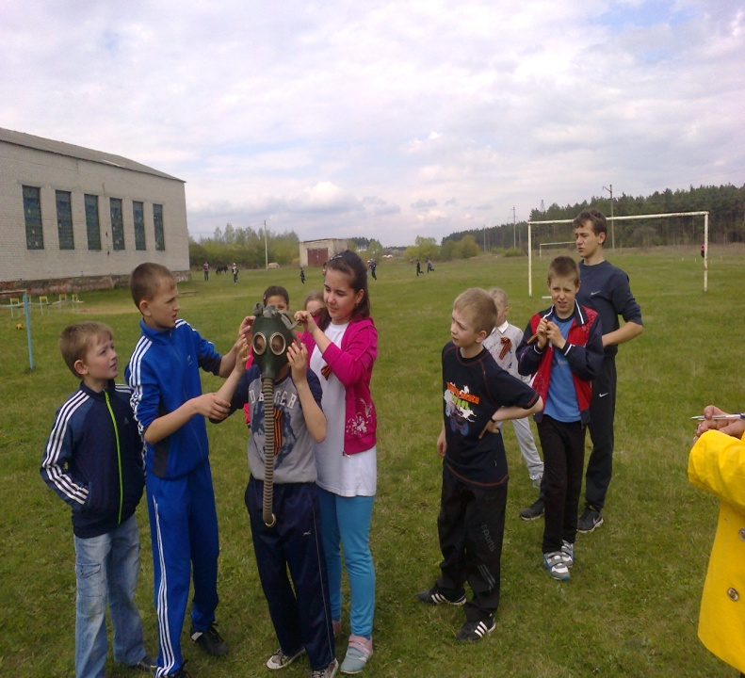

2этап: «Санитары» (Лазарева В.Д.) (носилки)
А) Рассказать, какую первую помощь нужно оказать, если у вашего товарища – разбитый нос;
-ссадина на колене;
-легкий обморок.
Б) Транспортировка пострадавшего.

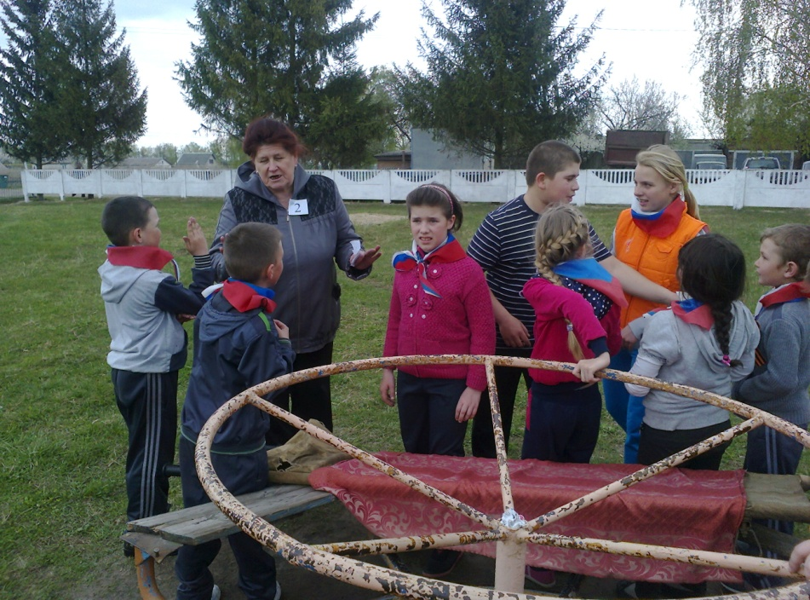

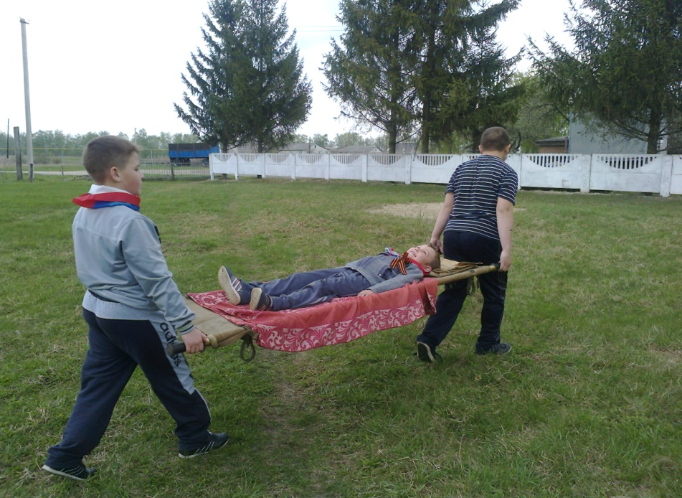

3этап: «Гранатой в цель» (Сучкина Г.В.) (граната,мяч,6 флажков)
Каждый участник бросает одну гранату из положения стоя. Граната должна е выходить за пределы границ.1 отметка-5 баллов,2 тометка-10 баллов,3 отметка-15 баллов.
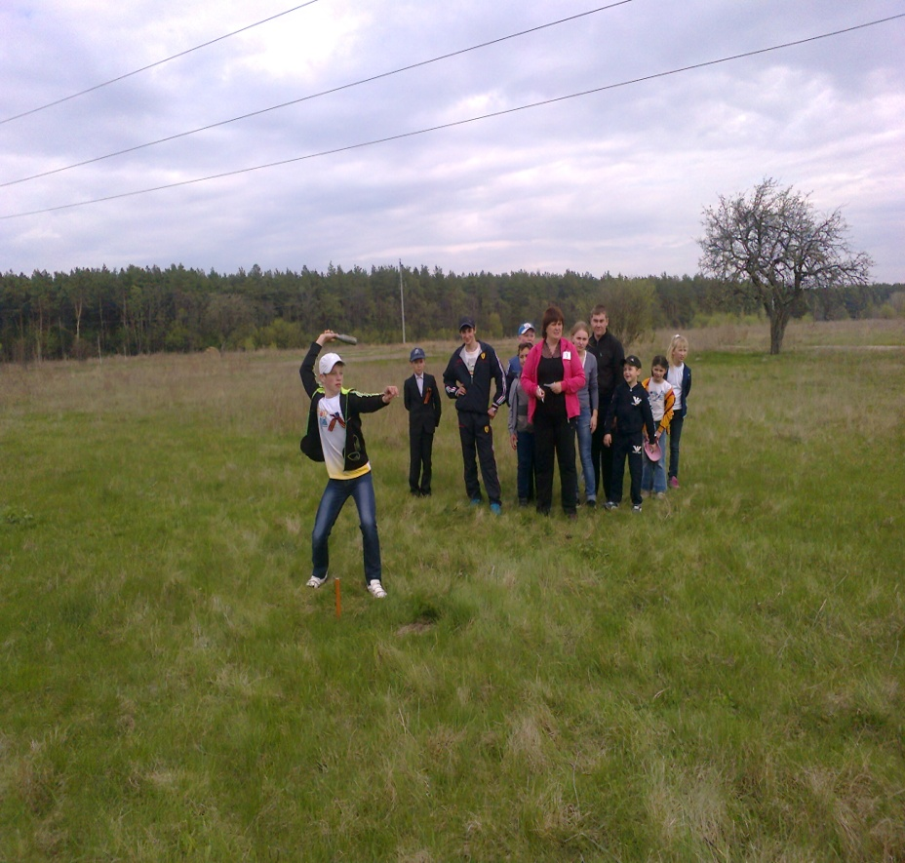

4 этап: «Кострище» (Горелова М.А.) (дрова)
Показать варианты сложения костра. На время разжечь костер.
5 этап: «Кочки» (Пашкова М.А.) (кочки)
Пройти кочки не косаясь земли. Оценивается количество правильного выполнения задания.
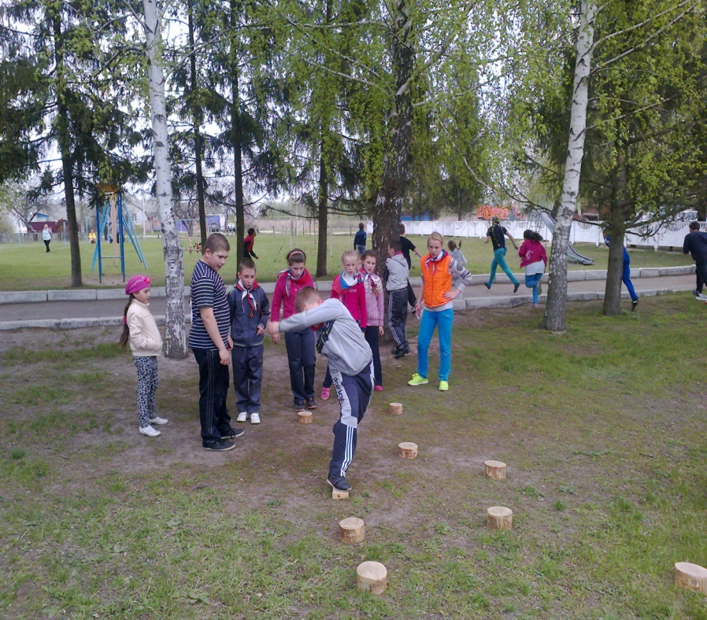
6этап: «Сбей вражеский танк» (Разинькова Ю.Г.) (танк, мяч)
Мячом попасть в танк. Каждое попадание в цель приносит отряду 1 балл.

7 этап: « Подносчики боеприпасов» (Старостина М.В.) (6 реек, резинка, коробка с предметами)
На поле устанавливаются флажки каждый метр. Первый участник берет ящик с «патронами» доносит его до 1 флажка, следующий участник бежит берет ящик доносит его до 2 флажка и т.д. Когда пройдет 5 участник, нужно ящик с «патронами»вернуть назад. Учитывается время.
8 этап: « Эрудит» (Чугунова И.Ю.)
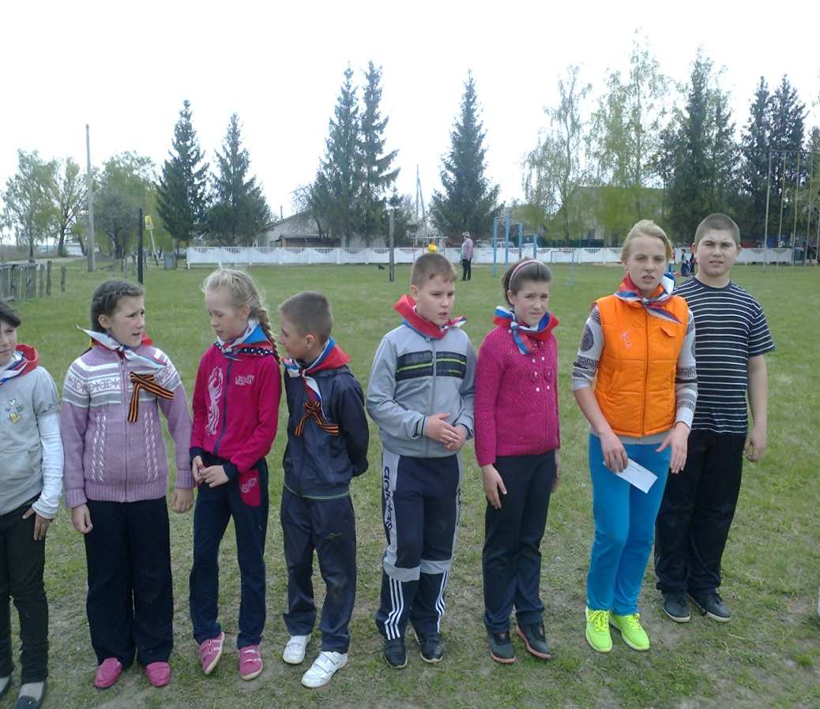
Ответить на ряд вопросов. Оценивается количество правильных ответов.
Как называется торжественное прохождение войск. (парад)
Старинное название русского войска.(рать)
Солдат спит, а она идет?(служба)
Звездная часть мундира?(погоны)
Что есть у аппарата и автомата? (затвор)
Что общего между деревом и винтовкой? (ствол)
Как называется подросток на корабле, обучающийся морскому делу? (юнга)
Как называется наступательное действие войск ?(атака)
Назовите города герои.
Боевая машина с реактивными снарядами? (Катюша)
Назовите памятники Победы.
9 этап: «Строевая подготовка» (Соловьев В.С.)
По команде руководителя отряд выполняет следующие команды:
-Равняйсь! Смирно! По порядку рассчитайсь! Налево! Направо! Кругом! На месте шагом марш. На месте стой.
10 этап: «Войсковые звания, рода войск» (Мальцева Е.Е.) (бумага, ручка)
Команда должна за 3 минуты написать войсковые звания, от «рядового» до «генерала армии» и рода войск. Лучший балл за правильность последовательности званий и большее количество званий, большее количество родов войск.
11 этап: «Я - патриот» (Бобрикова О. А.) (3 листа, краски, кисточка, шифровка, пословицы)
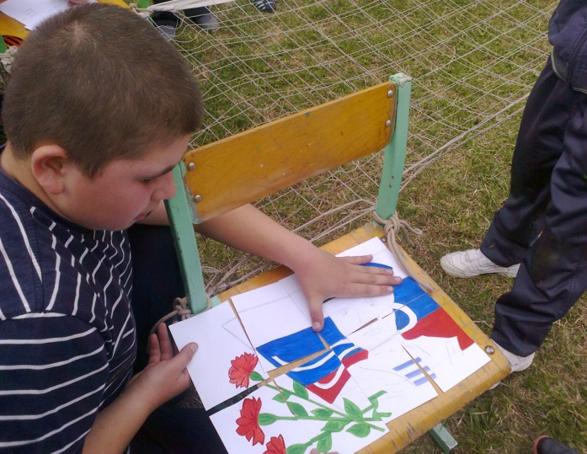

Первой группе предлагается нарисовать на листе флаг России краской. Второй группе выполнить шифровку. Третьей группе собрать пословицу.

12 этап: «Полоса препятствий» (Лукашева Н.А.)

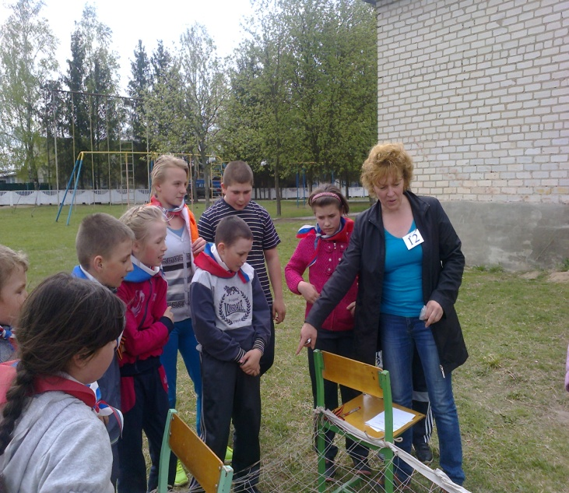

« Боевой лист» 1 команда
Маршрут

4 | 8 | 12 | 5 | 9 | 1 | 6 | 10 | 2 | 7 | 11 | 3

« Боевой лист» 2 команда
Маршрут

3 | 7 | 11 | 4 | 8 | 12 | 5 | 9 | 1 | 6 | 10 | 2

« Боевой лист» 3 команда
Маршрут

2 | 6 | 10 | 3 | 7 | 11 | 4 | 8 | 12 | 5 | 9 | 1

« Боевой лист» 4 команда
Маршрут

1 | 5 | 9 | 2 | 6 | 10 | 3 | 7 | 11 | 4 | 8 | 12

